**Жуковский Павел 3 курс 12 группа**

**Вариант 8**

**Описание задачи**

Фирма производит два безалкогольных напитка «Колокольчик» и «Буратино». Для производства «Колокольчика» требуется 0,02 ч работы оборудования, а для «Буратино» - 0,04, а расход специального ингредиента на них составляет 0,01 кг и 0,04 кг на 1 л соответственно. Ежедневно в распоряжении фирмы 16 кг специального ингредиента и 24 ч работы оборудования. Доход от продажи одного литра «колокольчика» составляет 0,25 рубля, а «Буратино» - 0,35. Определите ежедневный план производства напитков каждого вида, обеспечивающий максимальный доход от продажи.

**Построение математической модели**

Для данной задачи несложно построить математическую модель, которая могла бы путём решения системы выдать нам ответ касательно получения максимальной прибыли при минимальных затратах. Для этого мы укажем в матрицу стоимость наших напитков как по временным ресурсам, так и по ингридиентам. Подробнее описании в реализации.

**Реализация**

Содержимое файла data.dat:

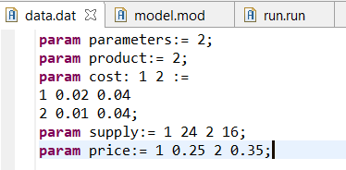

Содержимое файла model.mod:

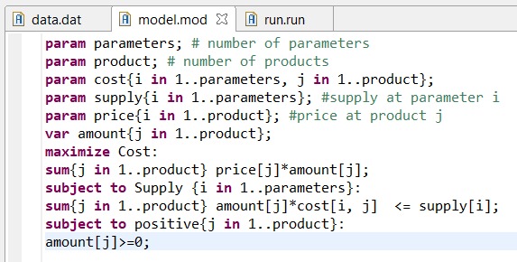

Содержимое файла run.run: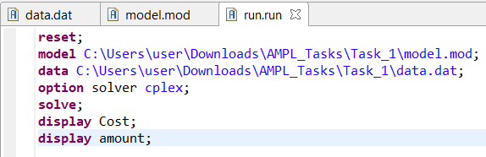

**Результаты**

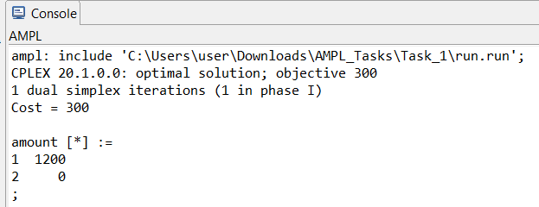

**Выводы**

Исходя из выведенных результатов можно сделать вывод, что максимального дохода можно достичь, если сделать упор на производство «Колокольчика».